**Отчет**

**О проделанной работе по реализации целевой программы «Развитие национальных отношений в Республике Дагестан на 2011-2015 год»**

**за (4-квартал) 2018-2019 год**

|  |  |  |  |  |  |  |
| --- | --- | --- | --- | --- | --- | --- |
| **№** | **Наименование мероприятий.** | **Тема** | **Классы и кол-во уч-ся.** | **Гости** | **Ответственные** | **Дата** |
| 1 | Классный час | «Толерантность - путь к миру» | 2 «а» |  | Зам. дир. по ВР.- Магомедова Р.Г.  Кл.рук.- Гасанова М.Г. | 16.11.18г |  |
| 2 | Конкурс | « Очаг мой- родной Дагестан» | 10 |  | Зам. дир. по ВР.- Магомедова Р.Г. | 24.10.18г |
| 3 | Мероприятие | Открытие кинотеатра «Родина» во Дворце Культуры села | 8-11 |  | Зам. дир. по ВР.- Магомедова Р.Г. | 20.12.18г |

**Анализ**

**О проделанной работе по реализации целевой программы «Повышение правовой культуры населения РД 2011-2014 год»**

**МКОУ «Нижнеказанищенская СОШ №2»**

**имени НабиХанмурзаева за ( 4-квартал) 2018-2019 год.**

Был проведён 16.11.18г. классный час на тему: « Толерантность- путь к миру». Кл. рук. 2 «а» класса- Гасанова М.Г.

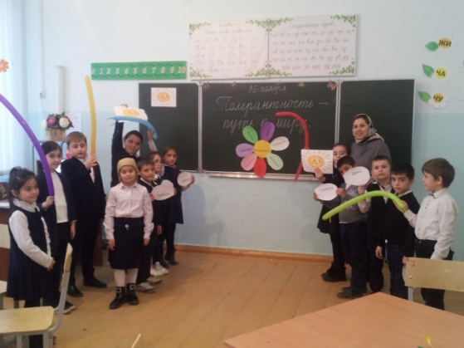 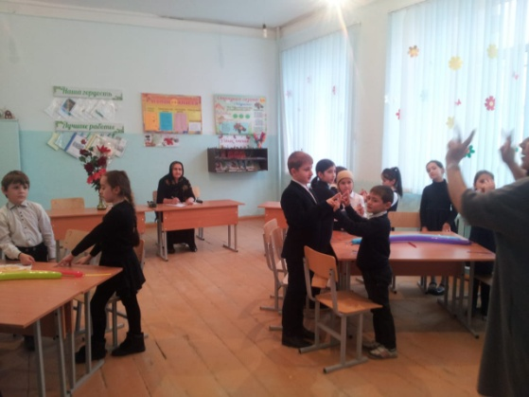

Участие в конкурсе «Очаг мой- Родно Дагестан» 24.10.18г.

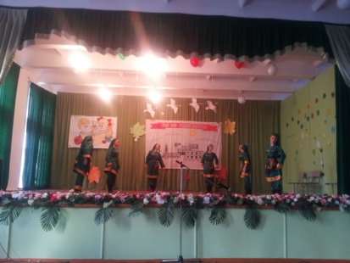 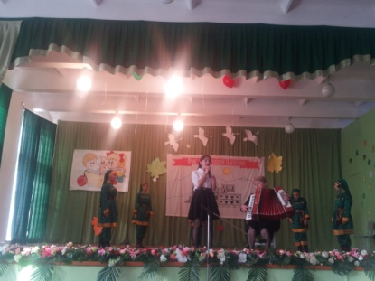 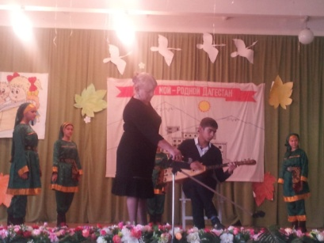

Участие учащихся школы в открытии кинотеатра «Родина» во Дворце Культуры села 20.12.18г.

